**Data Visualization in Spreadsheets**

**Using Sheets as a Business Intelligence Platform**

# **Using conditional formatting**

## 1. [1.] Using conditional formatting [Koşullu biçimlendirmeyi kullanma]

By using a feature known as Conditional formatting with your data, you can visually highlight information by formatting cells that meet certain criteria. [Verilerinizle Koşullu biçimlendirme olarak bilinen bir özelliği kullanarak, belirli ölçütleri karşılayan hücreleri biçimlendirerek bilgileri görsel olarak vurgulayabilirsiniz.] The formatting will change automatically, depending on the value of the cell or formula. [Biçimlendirme, hücrenin veya formülün değerine bağlı olarak otomatik olarak değişecektir.]

## 2. [2.] Creating a simple rule [Basit bir kural oluşturma]

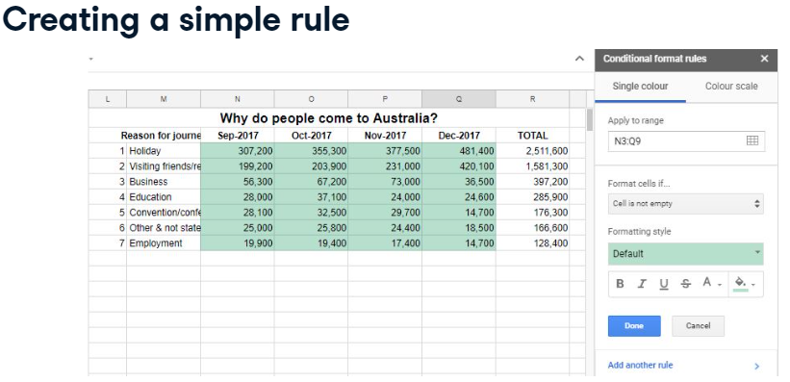

Conditional formatting works by using rules. [Koşullu biçimlendirme kuralları kullanarak çalışır.] There are many rules you can select from to get the desired result, or you can use a custom formula. [İstediğiniz sonucu elde etmek için seçebileceğiniz birçok kural vardır veya özel bir formül kullanabilirsiniz.] An example of this is highlighting all cells in a given range that are greater than 100 green. [Buna bir örnek, belirli bir aralıktaki 100'den büyük yeşil olan tüm hücrelerin vurgulanmasıdır.] The greater than rule would be used for this. [Bunun için büyüktür kuralı kullanılacaktır.] First, lets look at the conditional formatting rules, before you move on to create a rule using the greater than condition. [İlk olarak, büyüktür koşulunu kullanarak bir kural oluşturmaya geçmeden önce koşullu biçimlendirme kurallarına bakalım.] Highlight your range and then go to Format, Conditional formatting. [Aralığınızı vurgulayın ve ardından Biçim, Koşullu biçimlendirme'ye gidin.] You will notice that all the cells in the range you have highlighted are green. [Vurguladığınız aralıktaki tüm hücrelerin yeşil olduğunu fark edeceksiniz.] Notice that the Format cells if option is set to Cell is not empty. [Seçeneği Hücre olarak ayarlanmışsa Hücreleri biçimlendir seçeneğinin boş olmadığına dikkat edin.] This is the default. [Bu varsayılandır.]

## 3. [3.] Other rules [Diğer kurallar]

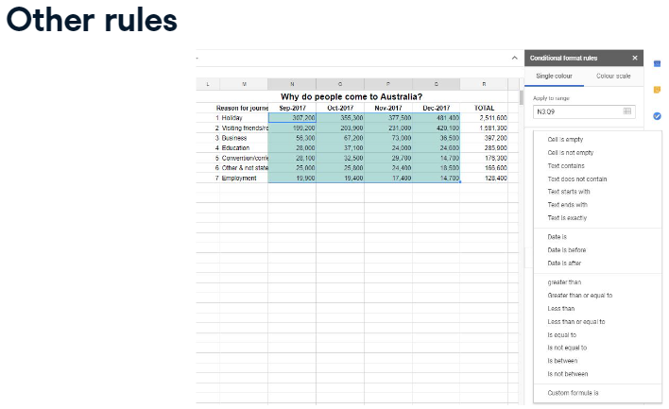

There are 18 different rule options you can select, which can be found under Format cells if. [Seçebileceğiniz 18 farklı kural seçeneği vardır ve bunlar, Hücreleri biçimlendirin altında bulunabilir.] There are rules for the cells themselves, rules that apply to text in cells, Rules for dates, and the common, less than, greater than, between, and equal to, conditions. [Hücrelerin kendileri için kurallar, hücrelerdeki metin için geçerli kurallar, Tarihler için kurallar ve ortak, küçüktür, büyüktür, arasında ve eşittir koşulları vardır.]

## 4. [4.] Using greater than [Şundan büyük kullanmak]

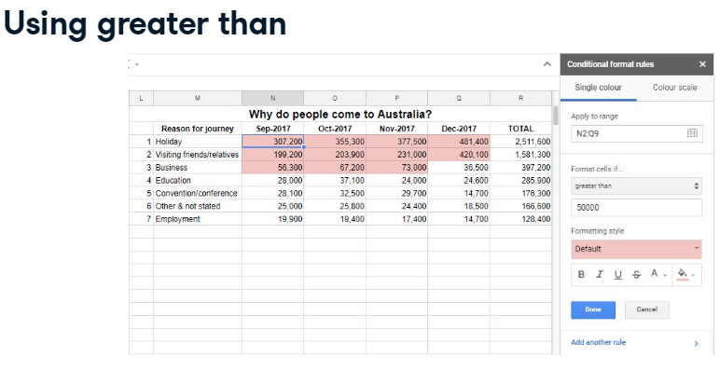

For example, select greater than, type in the value you want all highlighted cells to be greater than, select a cell formatting style, and select Done. [Örneğin, büyük öğesini seçin, vurgulanan tüm hücrelerin şundan büyük olmasını istediğiniz değeri yazın, bir hücre biçimlendirme stili seçin ve Bitti'yi seçin.] To highlight the results, you can either highlight the cell background or the font used within the cell. [Sonuçları vurgulamak için hücre arka planını veya hücre içinde kullanılan yazı tipini vurgulayabilirsiniz.] You can use one of Sheets default formatting styles, or you can create your own. [E-Tablolar'ın varsayılan biçimlendirme stillerinden birini kullanabilir veya kendinizinkini oluşturabilirsiniz.]

## 5. [5.] Using a color scale [Renk skalası kullanma]

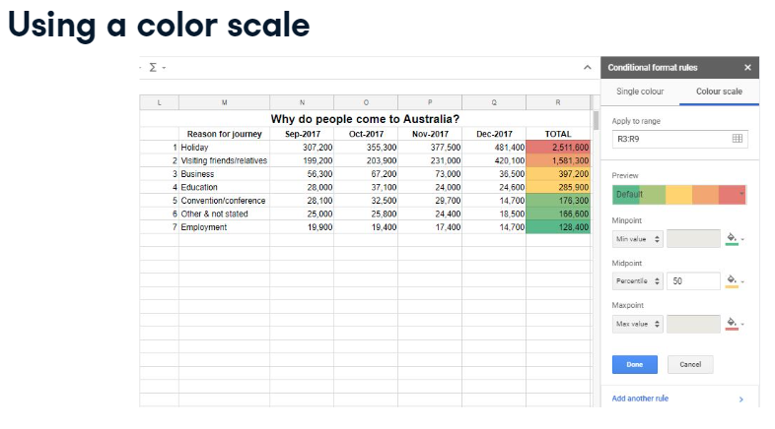

Conditional formatting even has the ability to use a color scale for cell backgrounds. [Koşullu biçimlendirme, hücre arka planları için bir renk ölçeği kullanma yeteneğine de sahiptir.] You can select a minimum, maximum, and midpoint value, or again use one of the defaults or create your own style. [Bir minimum, maksimum ve orta nokta değeri seçebilir veya yine varsayılanlardan birini kullanabilir veya kendi stilinizi oluşturabilirsiniz.]

## 6. [6.] More about rules [Kurallar hakkında daha fazla bilgi]

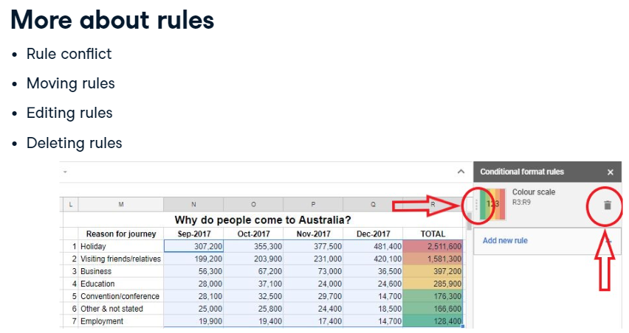

There are a couple of things to remember when you are creating rules. [Kuralları oluştururken hatırlamanız gereken birkaç şey var.] The first is Rule conflict. [Birincisi, Kural çatışmasıdır.] Be aware that if two rules clash, the higher rule in the list takes precedence and the condition of the other rule cannot be met. [İki kural çatışırsa, listedeki daha yüksek kuralın öncelikli olduğunu ve diğer kuralın koşulunun karşılanamayacağını unutmayın.] If you do have a clash, you could possibly get around it with formulas. [Bir çatışmanız varsa, muhtemelen formüllerle bunun üstesinden gelebilirsiniz.] You can, however, move the rules up and down by putting your mouse over the three dots to the left of the rule and dragging up or down the list. [Ancak, farenizi kuralın solundaki üç noktanın üzerine getirerek ve listeyi yukarı veya aşağı sürükleyerek kuralları yukarı ve aşağı hareket ettirebilirsiniz.] Editing rules is easy, just click on them to edit. [Kuralları düzenlemek kolaydır, düzenlemek için üzerlerine tıklamanız yeterlidir.] If you want to delete them, select the rubbish bin to the right of the rule and delete. [Bunları silmek istiyorsanız kuralın sağındaki çöp kutusunu seçin ve silin.]

## 7. [7.] Viewing all rules at once [Tüm kuralları aynı anda görüntüleme]

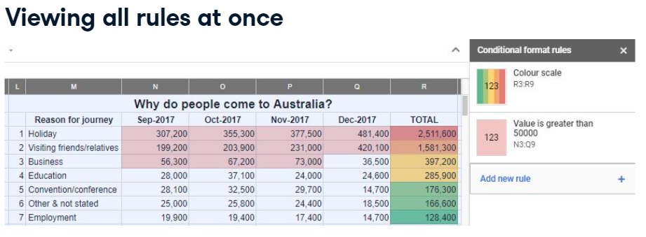

The one drawback is that it's difficult to see all of your rules at once. [Tek dezavantajı, tüm kurallarınızı aynı anda görmenin zor olmasıdır.] To see a rule, you need to highlight the range that the rule applies to, or use named ranges. [Bir kuralı görmek için kuralın geçerli olduğu aralığı vurgulamanız veya adlandırılmış aralıkları kullanmanız gerekir.] To see all the rules on a sheet, highlight the whole sheet using control A, then go to Format and conditional formatting. [Bir sayfadaki tüm kuralları görmek için, A kontrolünü kullanarak tüm sayfayı vurgulayın, ardından Biçim ve koşullu biçimlendirme'ye gidin.]

## 8. [8.] Time to practice! [Pratik yapma zamanı!]

Time to set up a few conditional formatting rules to visually show off your relevant data. [İlgili verilerinizi görsel olarak göstermek için birkaç koşullu biçimlendirme kuralı oluşturma zamanı.]

#### (1) Creating a simple rule to highlight cells

In this task, you want to highlight volume of shares from the SM8 Smart Marine Systems ASX that exceed 60,000. Using conditional formatting, you can create a rule that will highlight any numbers that are greater than a specified amount.

##### Instructions

* Highlight the Volume data in G17:G26 and add a conditional formatting rule that will format cells "light yellow 2" if the value in them is greater than 60,000.

#### (2) Highlighting cells between a range

In this next task, you will create a rule that will highlight cells in the Close column if the value in the cell falls between a certain range.

##### Instructions

* Highlight the Close data in F17:F26 and create a rule that bolds the text and sets the font color to 'blue' when the value is **between** 0.040 and 0.050.
* Make sure the background color in the conditional formatting is set to 'white'.